REQUERIMENTO N° 184/2018

PROFESSORA MARISA – PTB, CLAUDIO OLIVEIRA – PR, BRUNO DELGADO – PMB, PROFESSORA SILVANA – PTB, e vereadores abaixo assinados, com assento nesta Casa, com fulcro nos artigos 118 a 121, do Regimento Interno, no cumprimento do dever, requerem à Mesa que este expediente seja encaminhado ao Exmo. Senhor Ari Lafin, Prefeito Municipal, ao Senhor Estevam Hungaro Calvo Filho, Secretário Municipal de Administração e ao Senhor Pedrinho Gilmar da Silva, Secretário Municipal de Obras e Serviços Públicos, requerendo informações sobre o cronograma para execução das pinturas das faixas de pedestres e dos redutores de velocidade.

JUSTIFICATIVAS

Considerando as indicações de números 077, 078, 100, 214, 215, 249, 253, 254, 264, 266, 323, 348, 370, 372, 409, 413, 205, 266, 401, 523, 104, 62, 59, 356, 353, 320, 308/2018, que solicitam a pintura das faixas de pedestres, redutores de velocidades e faixas elevadas.

Considerando que é dever dos vereadores cobrar do Poder Executivo Municipal, a realização destes serviços atendendo solicitações dos cidadãos Sorrisense;

Considerando o estado que se encontram as faixas de pedestres e redutores de velocidade (fotos em anexo);

Considerando que estes itens são de segurança para pedestres e motoristas, visando diminuir acidentes, especialmente de atropelamentos que causam danos enormes aos envolvidos, sobremaneira aos pedestres;

Considerando que muitos destes itens estão em frente as escolas, o que coloca em risco a vida de muitas crianças;

Desta forma, estamos requerendo do Poder Executivo Municipal, informações sobre o cronograma para realização destas pinturas em nosso município.

Câmara Municipal de Sorriso, Estado de Mato Grosso, em 06 de julho de 2018.

PROFESSORA MARISA  Vereadora PTB | CLAUDIO OLIVEIRA  Vereador PR | BRUNO DELGADO  Vereador PMB
PROFESSORA SILVANA  Vereadora PTB | FÁBIO GAVASSO  Vereador PSB | MAURICIO GOMES  Vereador PSB
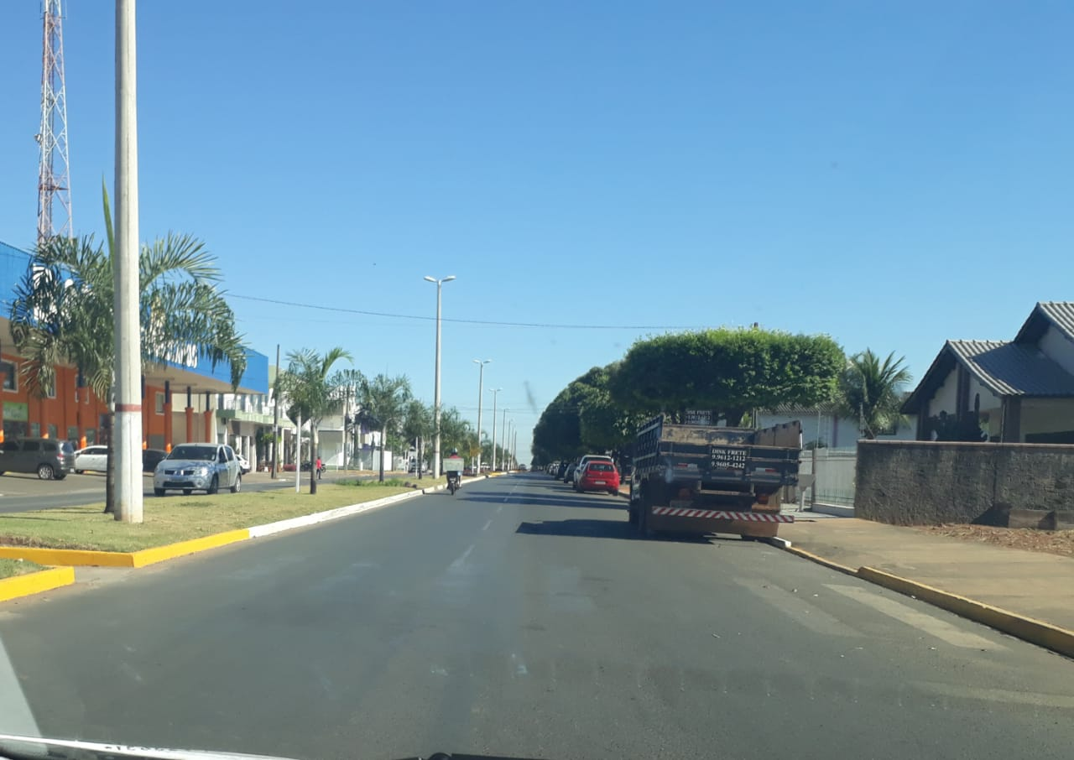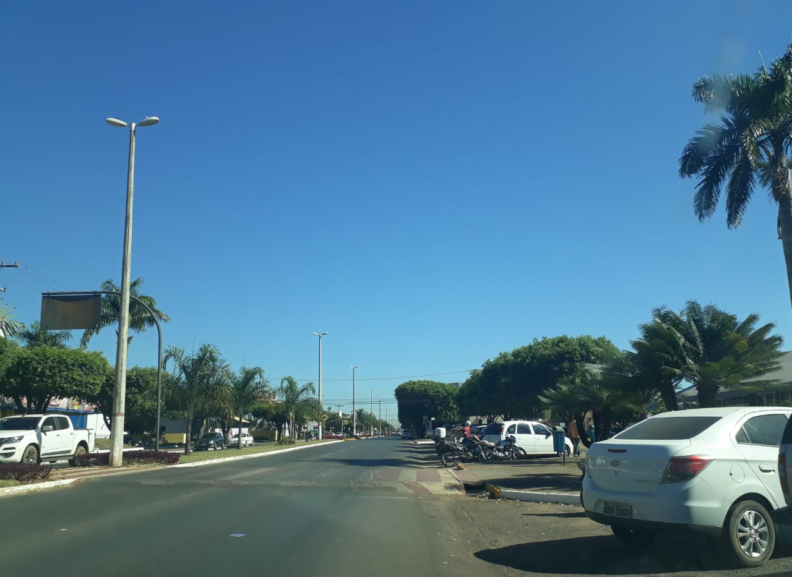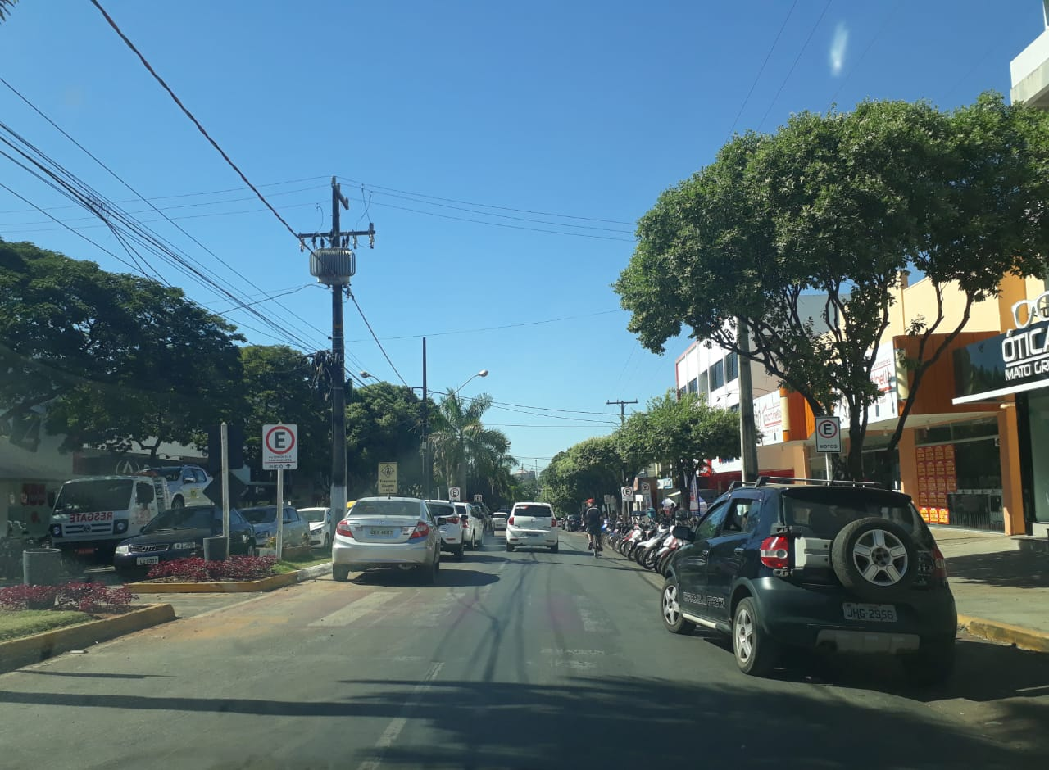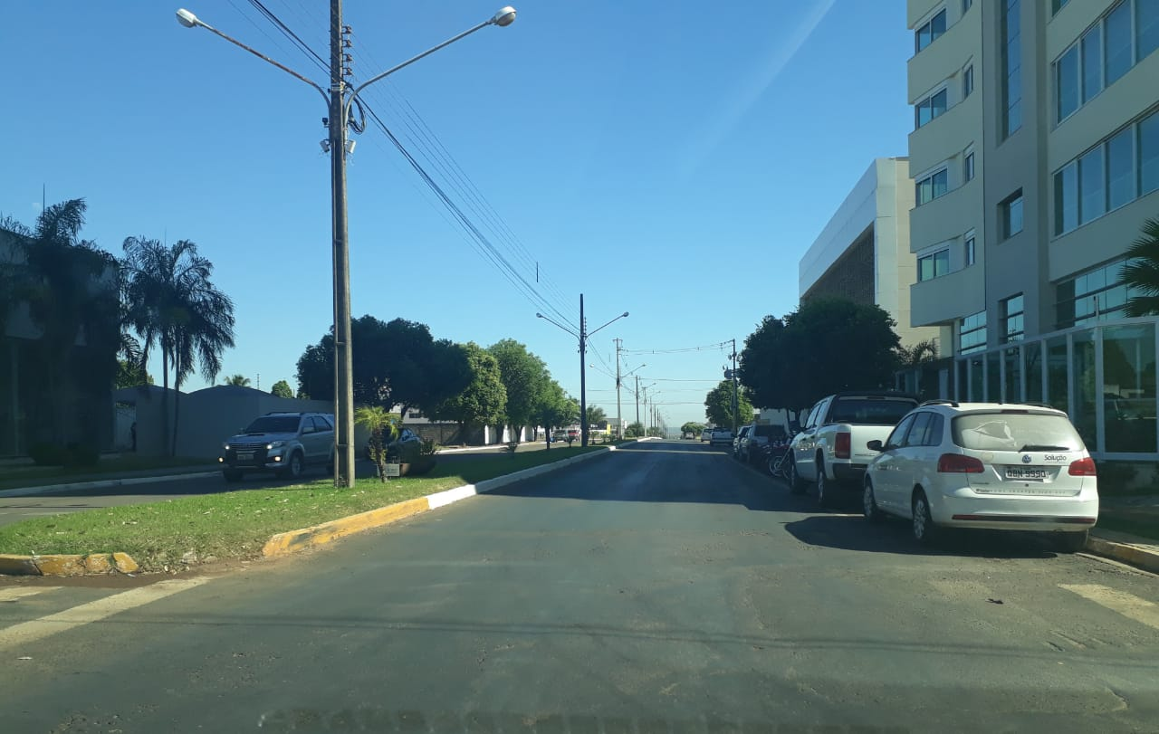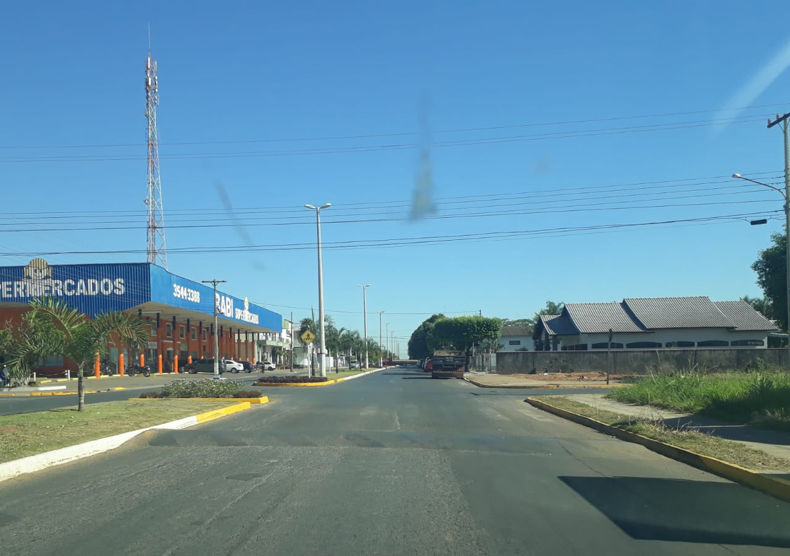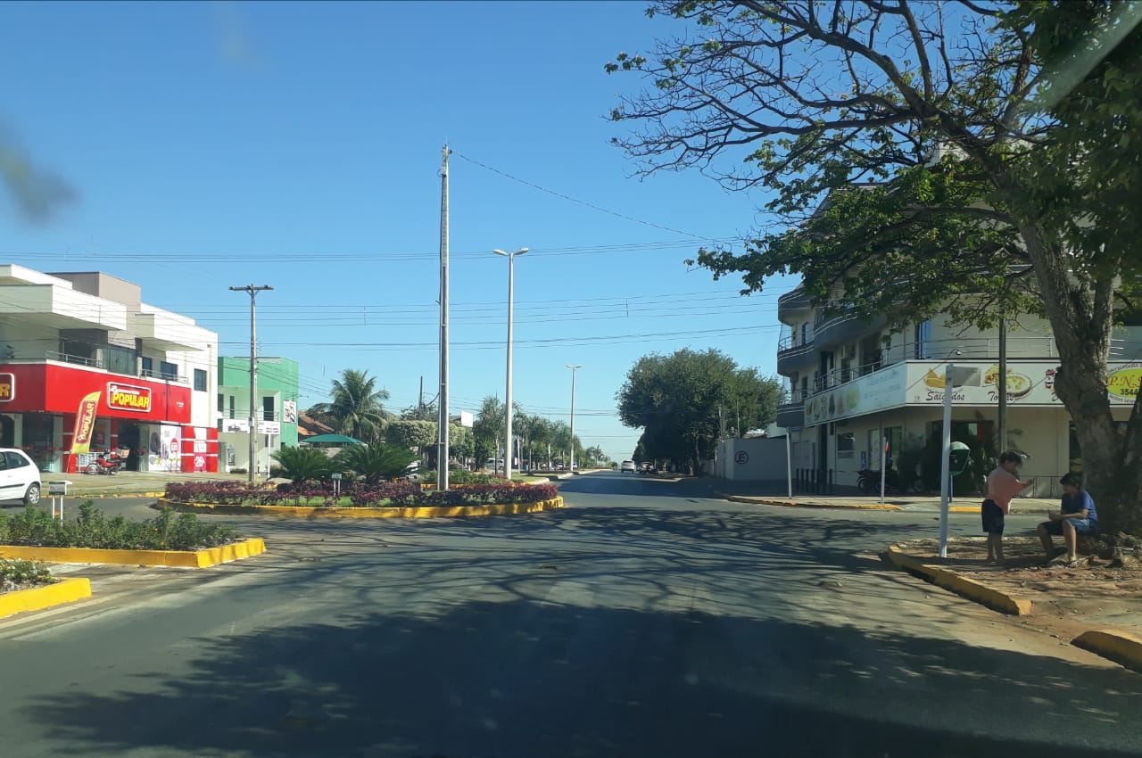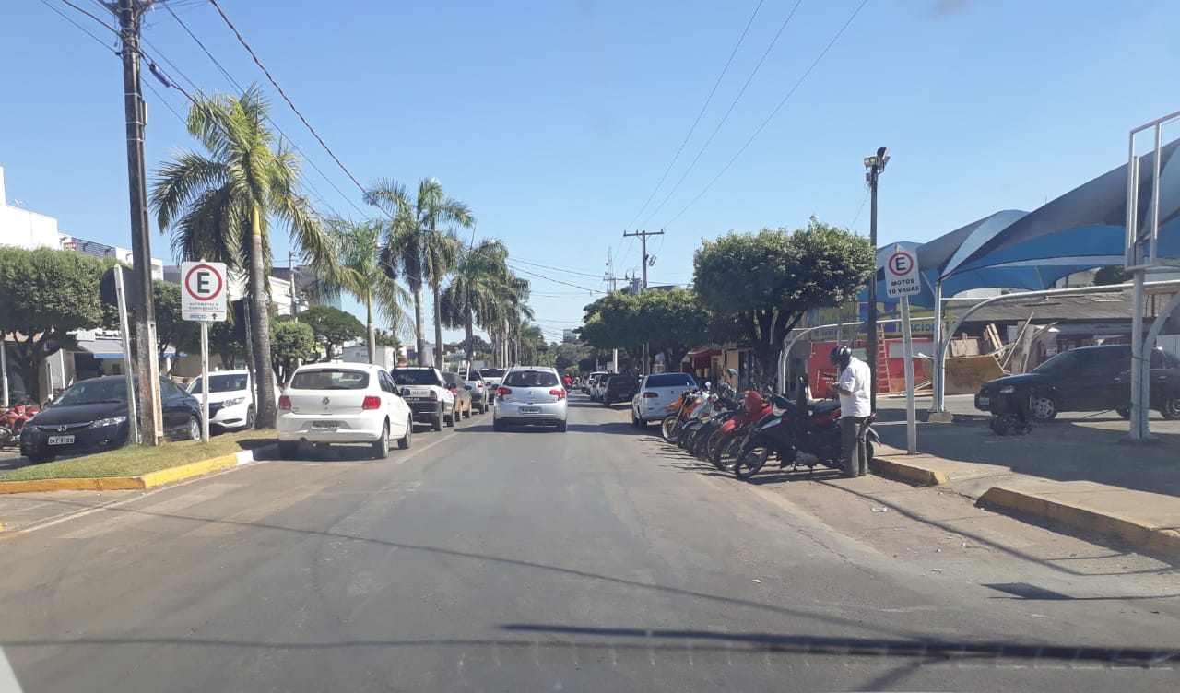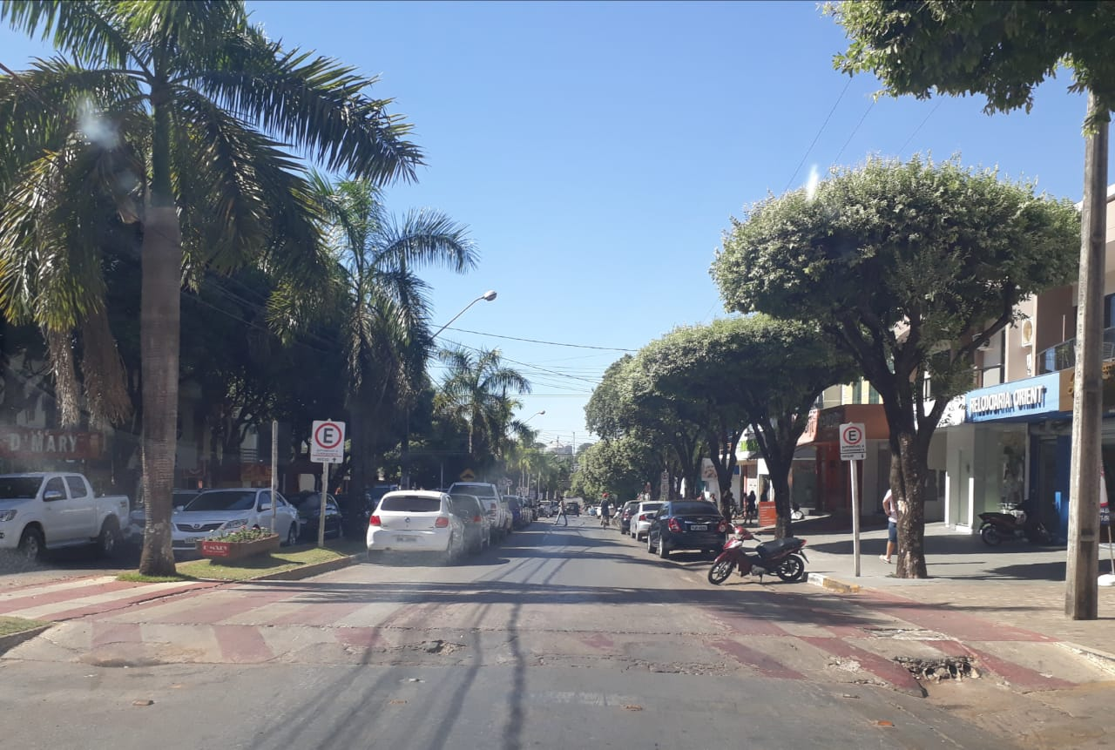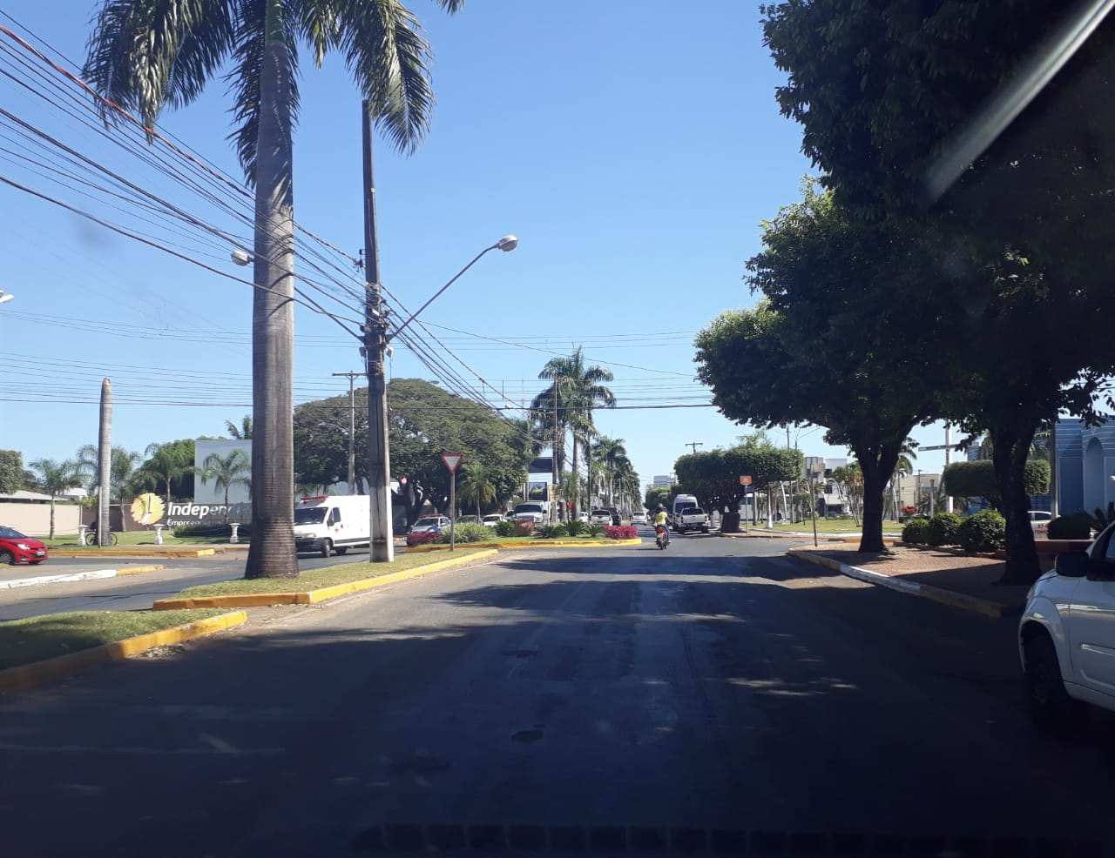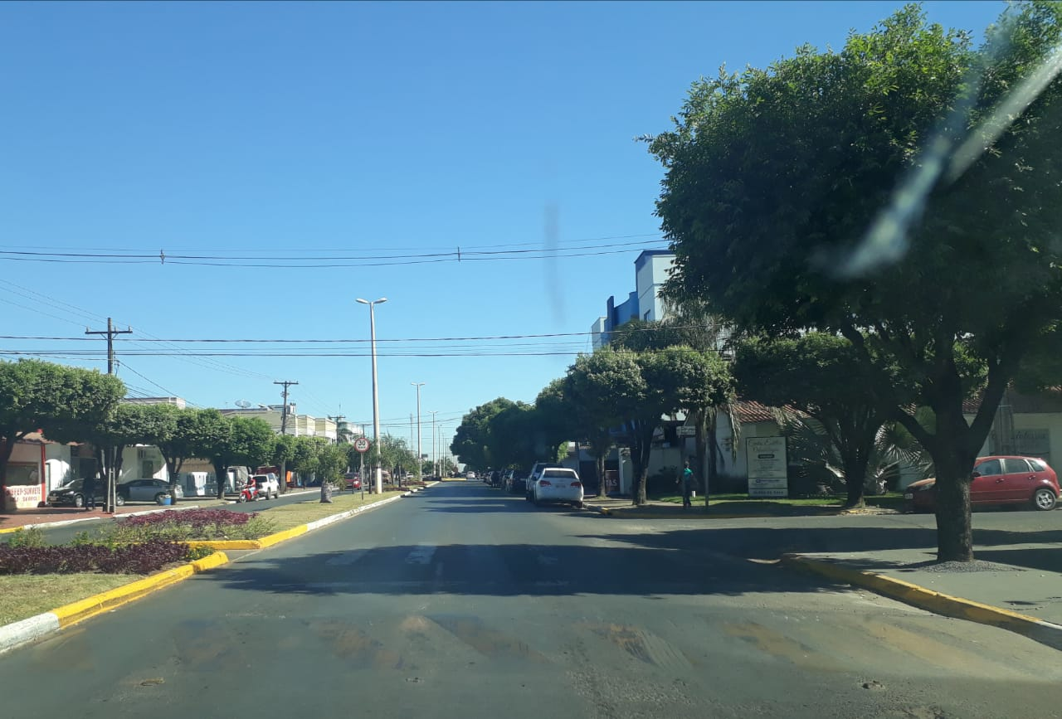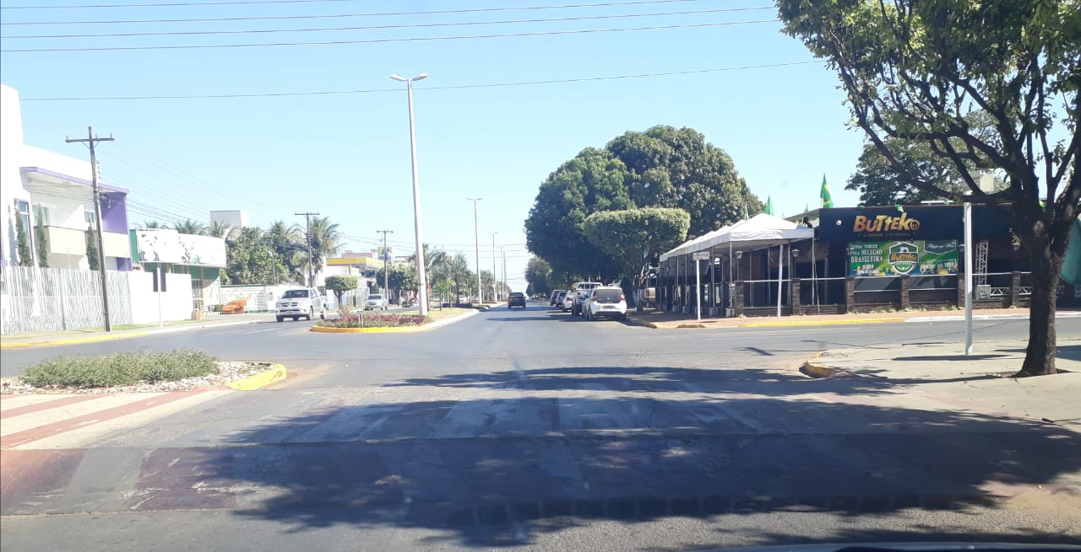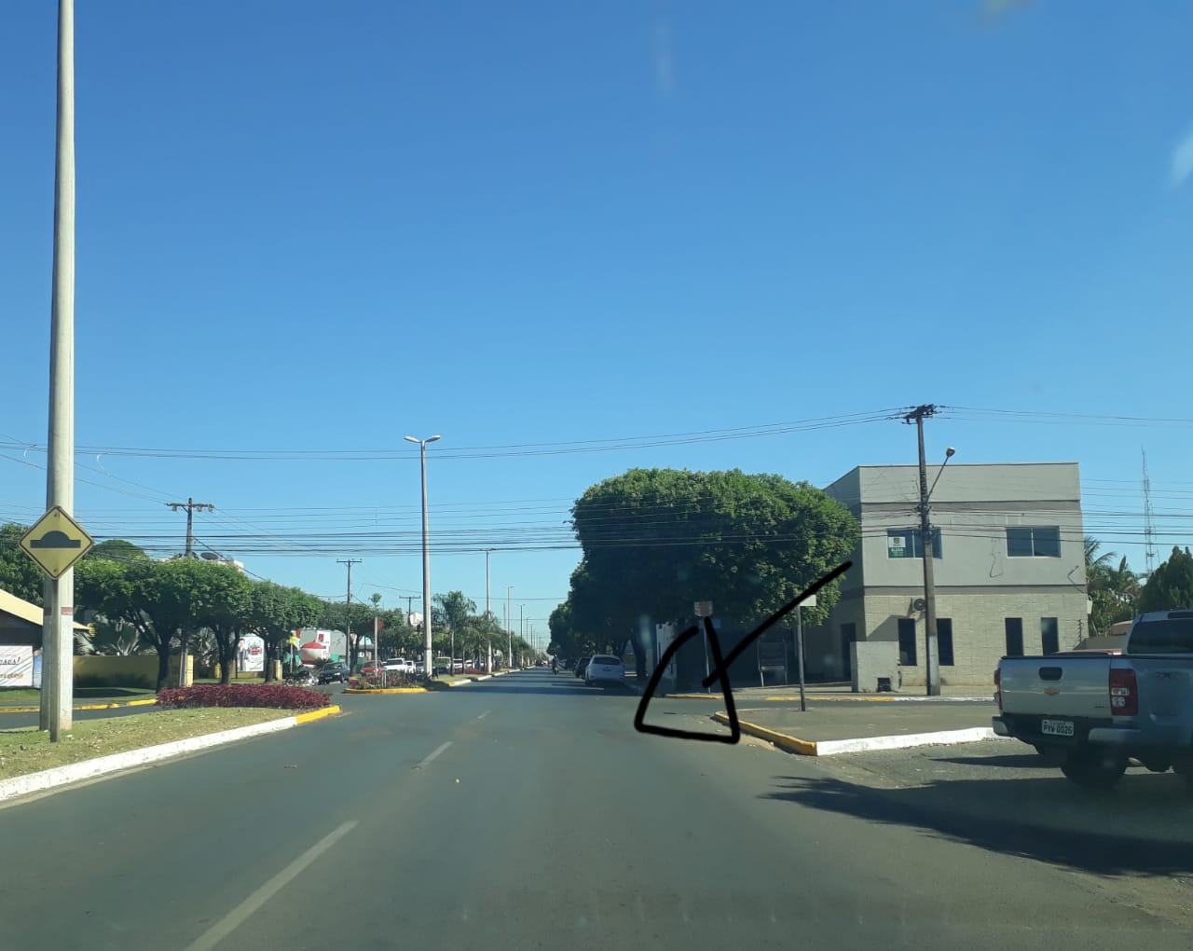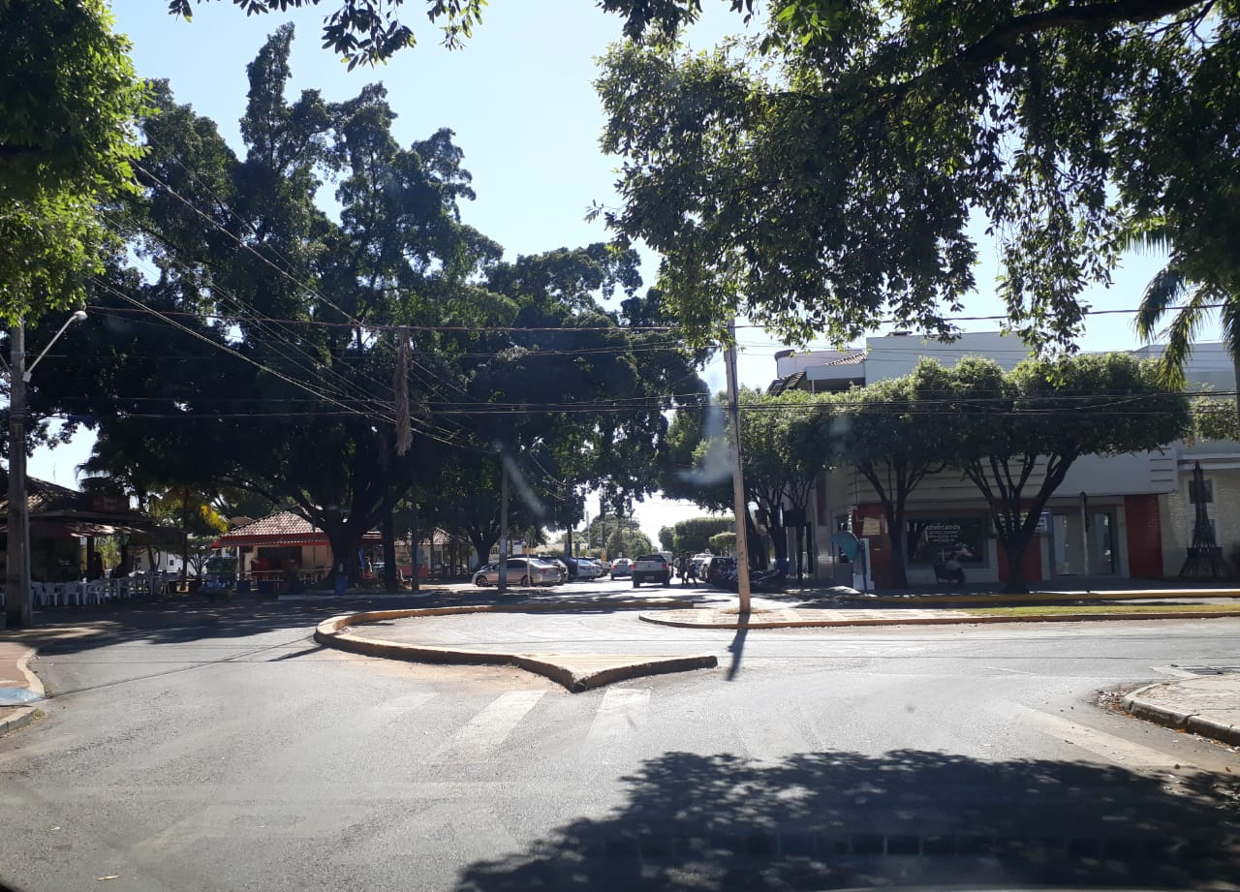
Av. Tancredo Neves
Av. Tancredo Neves
Av. Natalino J. Brescansin
Av. Tancredo Neves
Av. Tancredo Neves
Av. Tancredo Neves
Av. Natalino J. Brescansin
Av. Natalino J. Brescansin
Av. Natalino J. Brescansin
Av. Tancredo Neves
Av. Tancredo Neves

Av. Tancredo Neves
Av. Natalino J. Brescansin
Praça da Juventude

